员工登录失败或账号被停用：身份、状态与密码处理｜云上订货系统
员工进不了系统，先看失败发生在哪一步：登录表单无法提交、账号密码校验失败、选择企业后被拒绝，还是已经登录却看不到工作资料。四种情况需要不同处理。本文围绕原员工、原企业和实际登录方式排查，不把一次“重置成功”当成问题已经解决。图中系统画面为历史字段参考；应由原员工按确定的登录方式进入原企业，核身份及岗位业务结果。

固定登录入口和首次提示，再判断失败阶段
先保存发生时间、页面入口、企业名称、实际登录账号和完整提示。管理员核对时使用脱敏员工编号与登录账号，证据中不保存密码、验证码或登录凭据。员工说“手机登不上”，要进一步确认使用手机管理端、账号中心还是客户订货入口，以及输入的是员工登录账号、绑定手机号还是个人资料中的联系电话。姓名和联系电话能够帮助查找员工，却不能直接证明它们就是该员工当前有效的登录标识。
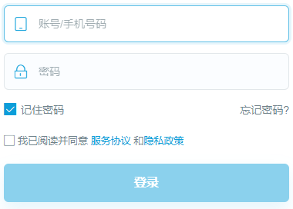
图1：历史PC登录表单只包含账号、密码及相关入口，不包含企业身份选择，不能据此证明已选对企业。
登录按钮不能点击时，先检查账号与密码是否填写，按页面完成协议确认；这一步还没有证明后台已验证密码。能提交却提示资料错误时，由本人重新核对实际账号及本次密码，清除旧的“记住密码”内容后再输入。不要把浏览器留存的旧密码继续当成刚设置的新密码，也不要在公共聊天或故障截图里展示真实密码。相同表象在不同入口可能来自不同条件，须保留本次提示，不能凭曾经的成功记录跳过核对。
出现图形验证码时，按当前图片填写；提示失效或要求重新输入时刷新图片，再填写新图片对应的内容。图形验证码要求可能随登录条件及错误记录出现，不能据此推定所有入口都会把员工锁定固定时长。验证码要求、密码不匹配与账号状态限制分别记录。若刷新后仍出现同一提示，保存时间和提示变化，先检查这一步，不同时重置密码、切换企业、重新启用账号后再猜哪项起作用。
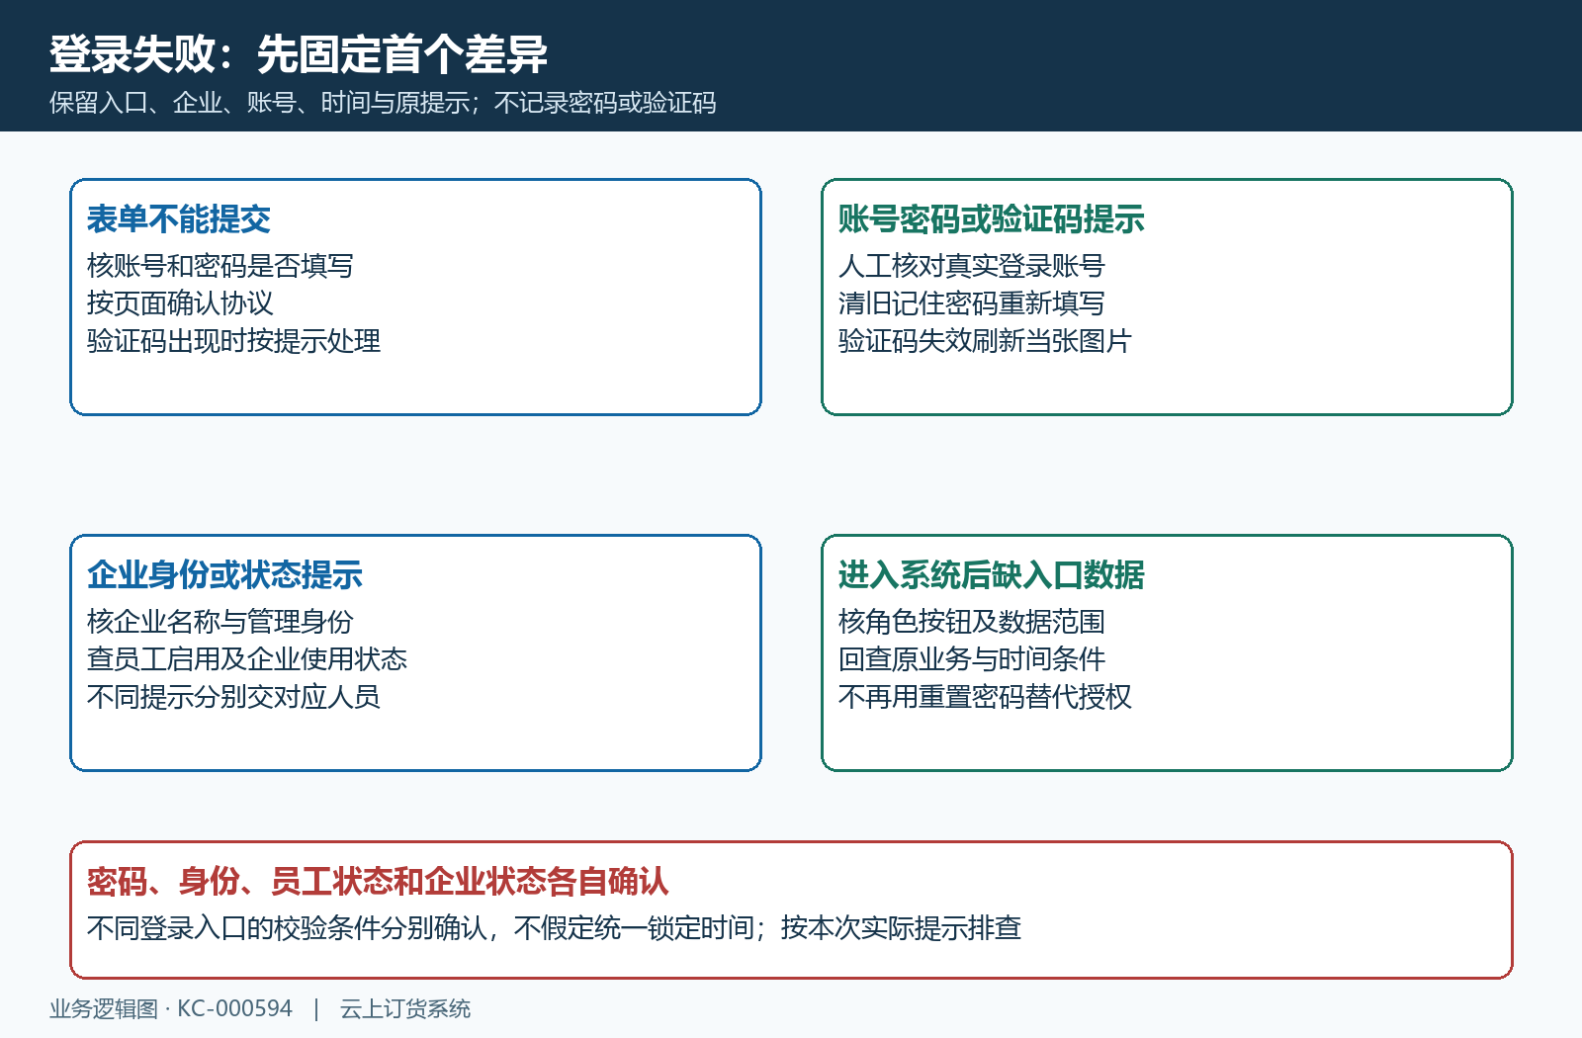
图2：从无法提交、资料校验、企业及状态限制、登录后缺数据四层确定首个差异，各层有不同回读结果。

先区分账号中心企业选择与管理订货身份
账号中心可能在资料校验后直接进入系统，也可能列出关联企业和身份供选择。列表出现只说明还需要选择，不等于原员工已经进入目标企业。逐项核企业名称与所需工作身份：员工应进入相应企业的管理登录，客户订货登录进入的是另一类业务身份。同一手机号关联多个账号时，更不能仅凭手机号相同判断选中了原员工；选择后回读页面中的企业及本人资料，确保与管理员正在核对的员工记录一致。
提示“企业不存在此账号”时，先由管理员在目标企业查原员工的真实登录账号和状态，再核本次选中的企业及关联关系。不要在另一个企业重置同名账号，也不要新注册一个账号替代原员工。若原账号确实未归属该企业，需要处理的是账号与企业对应关系；若归属存在但选错企业，回正确身份重新登录即可继续核。两类情况的处理对象不同，故障记录应保留原企业与所选企业的差异。
出现“不是合作客户”或客户被禁用等订货身份提示时，先确认是否误走客户入口，不直接修改客户合作状态来解决员工登录。管理员工状态与客户合作状态属于不同记录。企业列表中的解除关联也不是日常切换企业的方法；解除后可能影响以后找到原企业的路径。应先选择正确管理身份并保留原关联，必要的关联维护交有权人员另行确认，不把它和密码处理合并成一次尝试。
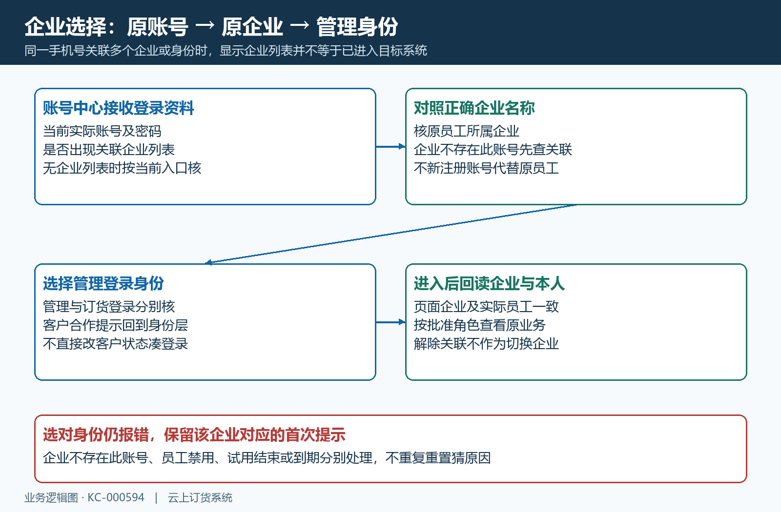
图3：企业及身份选择流程示意。原账号进入管理身份后，还须回读企业与本人资料。

管理员查原员工状态，不把禁用当密码错误
有权管理员在PC管理端进入员工管理，按登录账号、姓名或手机查找原记录，再核员工编号及登录账号。列表默认筛选启用账号，禁用员工可能被筛掉；找不到时先清理账号状态、部门和角色等筛选条件，再查同一员工。姓名重复时用账号及编号区分，不凭姓名相近就操作另一行。没有相关入口或编辑操作时先核管理员权限，不能为了排查登录开放全部角色和数据范围。
原员工确为禁用时，先确认该岗位是否应该恢复登录。离职或已交接账号不因收到登录投诉就直接恢复。确需恢复时，由有权管理员操作原账号，保存后刷新查询同一行，确认状态确实启用，再由原员工使用有效密码登录正确企业。当前页面会在请求前切换显示状态，失败时应以刷新后的记录和实际提示判断，不能只看点击后的文字。系统阻止禁用自身账号，也不代表其他员工全部处于启用状态。
提示试用结束或版本已过期时，问题落在企业使用状态；启用员工或重置密码不能替代企业状态处理。记录原提示和企业名称，交对应企业负责人核使用资料，处理后再以原员工身份回验。反过来，企业可用也不证明每个员工都可登录。密码、账号与企业条件需逐项核对；前一步失败时，后续限制可能尚未显示，处理首个条件后仍须留意新的实际提示。
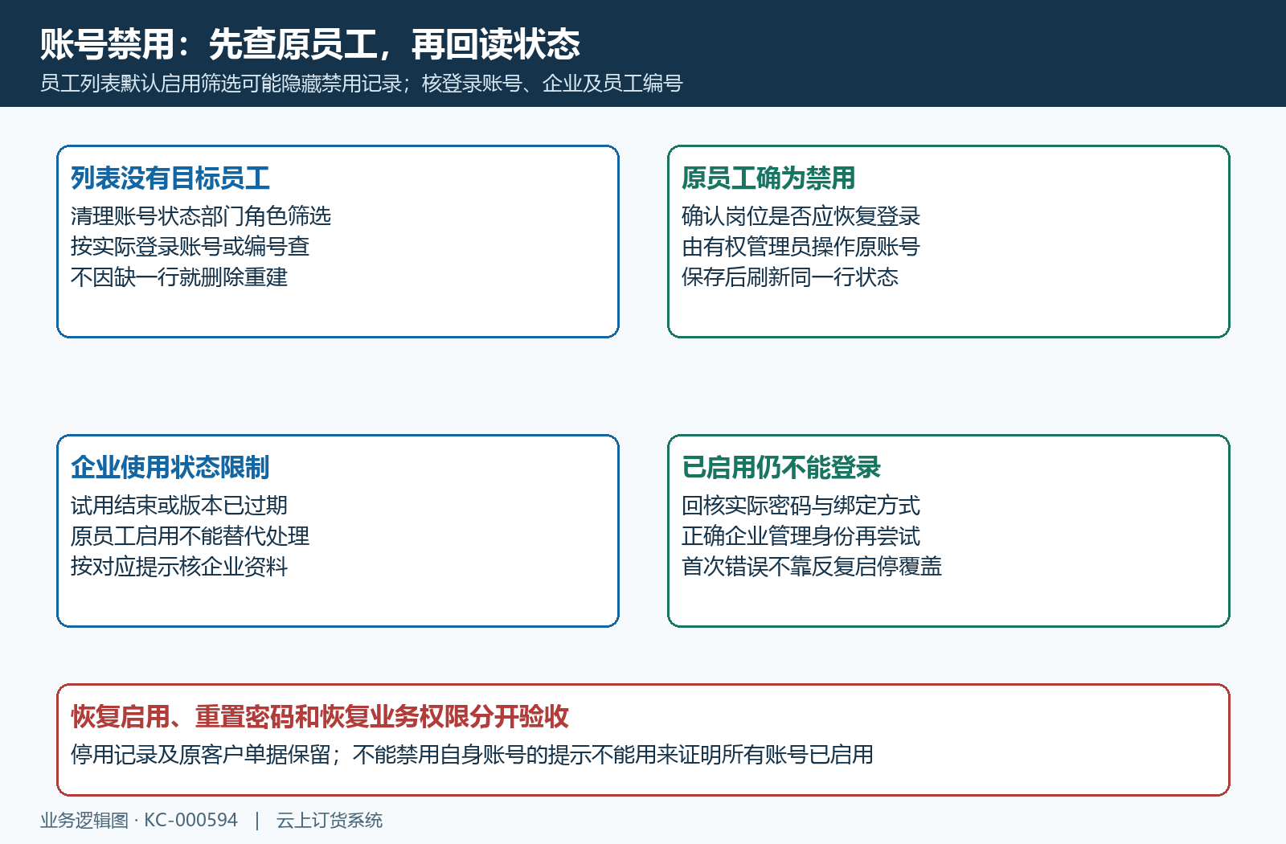
图4：列表筛选、员工禁用、企业使用限制和启用后仍失败分别回到对应资料，不用删除重建员工规避状态问题。

重置本人修改与找回密码分别处理绑定
管理员重置针对员工管理中确定的原账号，新密码与确认密码要一致，并满足当前页面规则，收到成功提示后还须由本人登录回读。当前管理端重置请求会清除该员工的手机号绑定字段，因此“重置成功但原手机号仍登不进”不能立即认定新密码无效。先使用原员工登录账号与新密码核正确企业，进入后查看实际账号和绑定情况。联系电话与绑定手机号分别核，不能只因员工资料仍有手机号就认定登录绑定没有变化。
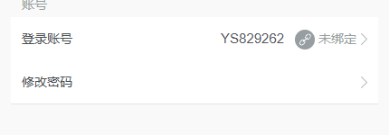
图5：历史手机“我的账号”显示登录账号与绑定状态；重置后的实际绑定结果应由本人重新读取。
本人已经登录且知道原密码时，可按本人账号资料中的改密码入口填写原密码、新密码、确认密码。当前页面先检查两次新密码一致和格式，后台还校验原密码，原密码错误不能用重复填写新密码解决。有手机号绑定的账号，当前本人改密码分支会处理该手机号关联的绑定账号，影响范围需由本人回读相关身份；不能把它写成只改变当前企业一条员工记录。页面提示和实际关联范围不一致时，先保留提示及原账号，停止扩大处理范围。
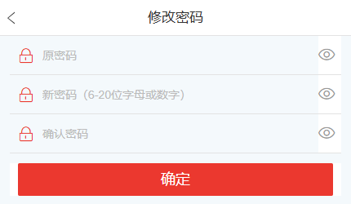
图6：历史本人改密码表单保留原密码、新密码、确认密码与确定按钮；它不是管理员重置密码画面。
忘记密码走登录页对应入口，不能把要求原密码的本人修改页面当成无需原密码的找回入口。是否存在可验证的手机号或其他绑定资料，要以该入口实际显示及当前账号关联为准；本文不承诺所有账号都能通过同一种方式找回。管理员重置、本人修改和找回完成后，都要处理旧的记住密码，再核当前实际登录方式。新密码不对、绑定已改变和企业选错各自保留依据，不记录密码明文，也不向未确认的接收人交付登录资料。

用原员工原企业及原业务确认首次差异已消失
完成处理后，由原员工按确定的登录方式进入原企业管理端，回读企业名称、实际账号及本人资料。管理员再查同一员工的状态与绑定展示，确认操作没有落在同名员工或其他企业。只有提示重置成功、启用成功或企业列表可见，还不足以判定登录修复完成。保留处理前的首次提示、对应处理及处理后的登录结果；如果随后出现新限制，记录它属于哪一层，不抹掉最初差异和已经核实的条件。
已经能登录却找不到客户、订单或应用时，继续查原员工的角色、菜单按钮、数据范围和查询时间条件。这属于登录后的使用权限与数据问题，不能继续重置密码替代授权。选择一个原本应由该岗位处理的业务编号，确认在批准范围内可查看或操作，同时检查不应越权的资料仍不可访问。禁用、启用及密码处理不会自动完成客户交接或改变原单据责任人；历史业务和交接安排应沿原记录分别核对。
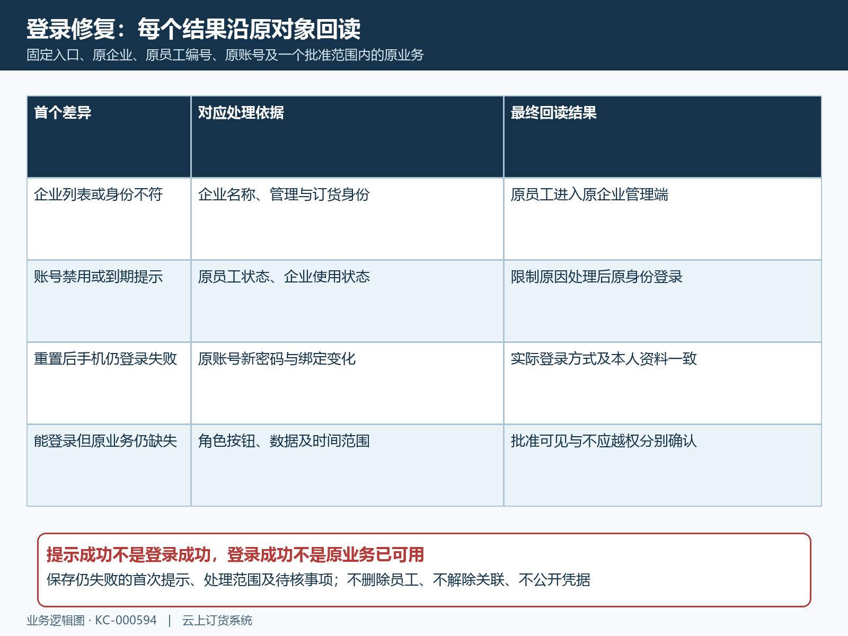
图7：以原企业、原员工、原登录方式及批准范围内的原业务验收；账号状态、登录成功和业务可用分别保留结果。
仍失败时交付脱敏企业及员工标识、发生时间、实际入口、首次提示、状态回读和已处理的具体范围。分别说明已回读的条件、仅供入口参考的历史资料，以及尚未核清的账号关联或终端结果。不要删除原员工再建同名记录，不解除关联后再猜企业归属，也不反复启停掩盖断点。排查完成的标准是原身份能够按确定方式进入正确企业，原岗位批准的业务可用，其他未核实的关联或终端结果明确保留待核。

